DC-DC降压稳压芯片LM2596 ADL
（可调节输出电压，通过电阻) 一定要接可调电阻（例如滑动变阻器、电位器等）才行，因为输出电压的变化是通过调节电阻实现的
输出最大3A的驱动电流
五个脚和头顶上面一个GND
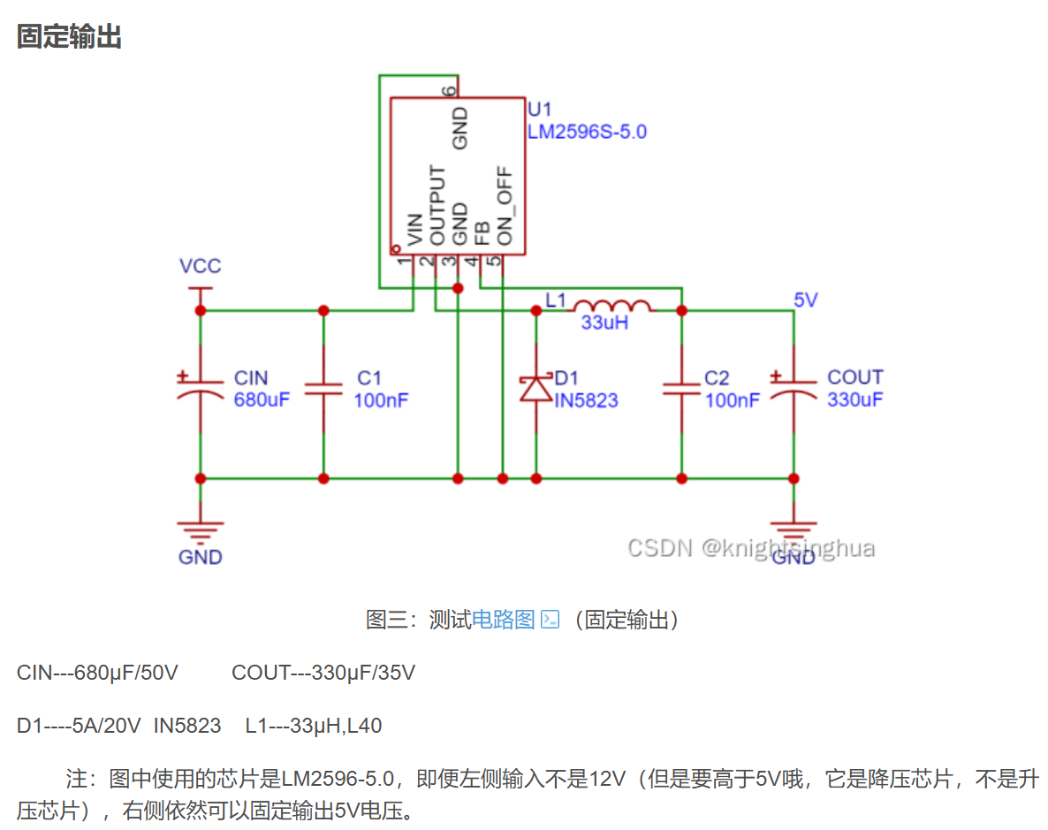

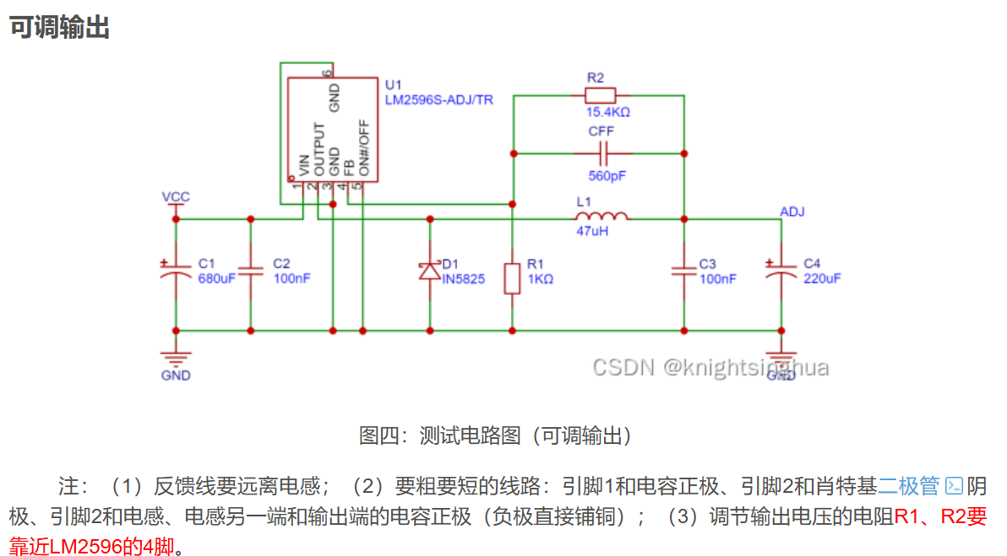

结构
底盘（四个轮子，四个电机）
云台（舵机实现180度转体）
云台：基于舵机搭建的旋转平台

机械臂（怎么实现？？）
矿石是怎么放置的，要怎么取到矿石，决定机械臂的构造
多个舵机（要压缩体积）
舵机：控制底端手臂，实现从平到立
是否需要多个舵机的精准控制?

L 298N电驱
STM32引脚 -> L298N模块
PA8 (PWM) -> ENA (左电机使能)
PA0 -> IN1 (左电机方向1)
PA1 -> IN2 (左电机方向2)
PA9 (PWM) -> ENB (右电机使能)
PA2 -> IN3 (右电机方向1)
PA3 -> IN4 (右电机方向2)

L298N输出 -> 电机
OUT1, OUT2 -> 左电机
OUT3, OUT4 -> 右电机

电源连接：
L298N 12V -> 电池正极
L298N GND -> 电池负极 & STM32 GND
L298N 5V -> STM32 5V (可选，为L298N逻辑供电)

